2022-2023学年度第二学期初三练习卷
数学学科
（测试时间：100分钟，满分：150分）
考生注意：
1．本试卷含三个大题，共25题．答题时，考生务必按答题要求在答题纸规定的位置上作答，在草稿纸、本试卷上答题一律无效．
2．除第一、二大题外，其余各题如无特别说明，都必须在答题纸的相应位置上写出证明或计算的主要步骤．
一、选择题：（本大题共6题，每题4分，满分24分）
1. 下列函数中，二次函数是（ ）
A. B. C. D.
【答案】B
【解析】
【分析】根据二次函数的定义逐项判断即可．
【详解】中，未知数的次数为1次，故A不是二次函数，不符合题意；
，满足二次函数的定义，故B是二次函数，符合题意；
，未知数的次数为1次，故C不是二次函数，不符合题意；
，分母中有未知数，故D不是二次函数，不符合题意．
故选B．
【点睛】本题考查二次函数的定义．掌握二次函数的定义“一般地，形如（a、b、c是常数，）的函数，叫作二次函数．”是解题关键．
2. 已知点在平面直角坐标系中，射线与x轴正半轴的夹角为α，那么的值为（ ）
A. B. 2 C. D.
【答案】C
【解析】
【分析】作轴于H．利用勾股定理求出，利用余弦的定义即可解决问题．
【详解】解：如图，作轴于H．
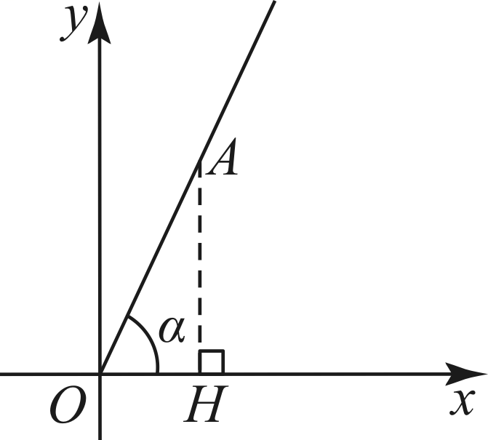
∵，
∴，，
∵，
∴，
∴，
故选：C．
【点睛】本题考查解直角三角形，坐标与图形的性质等知识，解题的关键是学会添加常用辅助线，构造直角三角形解决问题．
3. 已知一个单位向量，设、是非零向量，下列等式中，正确的是（ ）
A. B. C. D.
【答案】B
【解析】
【分析】根据平面向量的性质一一判断即可．
【详解】解：A、与的模相等，方向不一定相同，故本选项不符合题意．
B、，计算正确，故本选项符合题意．
C、和的模相等，方向不一定相同，故本选项不符合题意．
D、和的模相等，方向不一定相同，故本选项不符合题意．
故选：B．
【点睛】本题考查平面向量，解题的关键是熟练掌握基本知识，属于中考常考题型．
4. 如图，传送带和地面所成斜坡的坡度为，它把物体从地面点处送到离地面3米高的处，则物体从到所经过的路程为（ ）
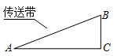
A. 米 B. 米 C. 米 D. 9米
【答案】A
【解析】
【分析】根据坡比定义求出AC的长度，再根据勾股定理求出AB长度即可.
【详解】解：设BC⊥AC,垂足为C，
∵i=BC：AC=1：3
∴3：AC=1:3,
∴AC=9,
在Rt△ACB中，由勾股定理得，
∴AB=米.
故选：A.
【点睛】本题考查解直角三角形，明确坡比的概念是解答此题的关键.
5. 如图，在中，，，垂足为点D，下列结论中，错误的是（ ）
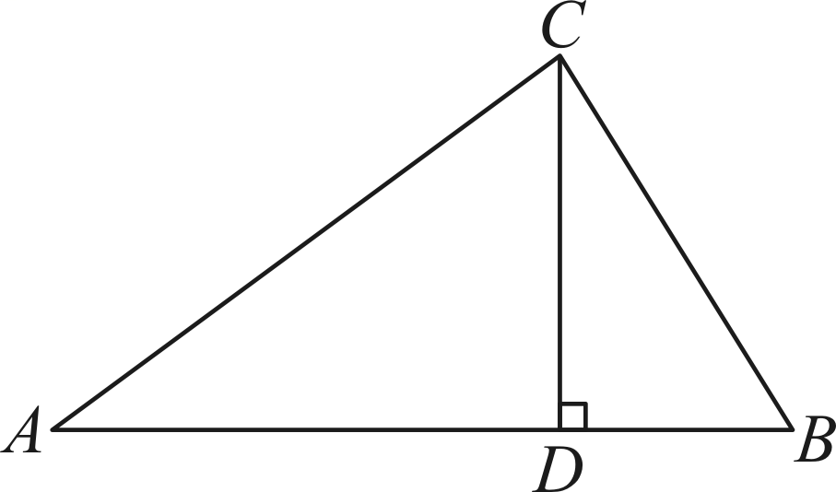
A. B. C. D.
【答案】C
【解析】
【分析】根据直角三角形的性质和相似三角形的判定可知，利用相似三角形的性质：对应边的比值相等即可得到问题的答案．
【详解】解：，，
∴，，
∴，
∴，
同理：，
∴，，
∵，
∴，
故A，B，D正确，C错误，
故选：C．
【点睛】本题考查了相似三角形的判定和性质，三角形相似的判定一直是中考考查的热点之一，在判定两个三角形相似时，应注意利用图形中已有的公共角、公共边等隐含条件，以充分发挥基本图形的作用．
6. 如图，在中，平分，点D在边上，线段与交于点E，且，下列结论中，错误的是（ ）
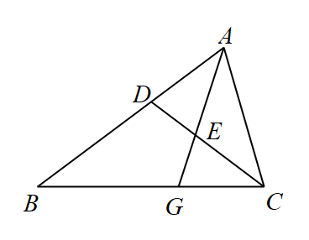
A. B.
C. D.
【答案】D
【解析】
【分析】由，，可直接证明，即可判断A；由角平分线的定义得出，再结合三角形外角的性质即可得出，从而可证，即可判断B；由，，可直接证明，即可判断C；没有条件证明，即可判断D．
【详解】∵，，
∴，故A正确，不符合题意；
∵平分，
∴．
∵，，
∴，
∴，故B正确，不符合题意；
∵，，
∴， 故C正确，不符合题意；
在和中只有，不能证明，故D错误，符合题意．
故选D．
【点睛】本题考查三角形相似的判定，角平分线的定义，三角形外角的性质．掌握三角形相似的判定定理是解题关键．
二、填空题（本大题共12题，每题4分，满分48分）
7. 计算：___________．
【答案】
【解析】
【分析】根据特殊角的三角函数值直接写出即可．
【详解】解：根据特殊角的三角函数值知：，
故答案为：．
【点睛】本题考查了特殊角的三角函数值，解题时牢记特殊角的三角函数值是关键．
8. 计算：___________．
【答案】
【解析】
【分析】根据向量的线性运算法则计算即可．
【详解】解：．
故答案：．
【点睛】本题考查了向量的线性运算．解题的关键在于理解向量的数乘与加减运算．
9. 如果函数，那么___________．
【答案】3
【解析】
【分析】将代入，求值即可．
【详解】由题意可知．
故答案为：3．
【点睛】本题考查求二次函数的值．正确计算是解题关键．
10. 如果两个相似三角形的周长比为2：3，那么它们的对应高的比为______．
【答案】
【解析】
【分析】根据相似三角形的周长比等于相似比可求得其相似比，再根据对应高线的比等于相似比可得到答案．
【详解】∵两个相似三角形的周长比为，
∴两个相似三角形的相似比为，
∴对应高线的比为，
故答案为：．
【点睛】本题主要考查相似三角形的性质，掌握相似三角形的周长比、对应高线比等于相似比是解题的关键．
11. 已知点P是线段的黄金分割点，如果，那么线段___________．
【答案】##
【解析】
【分析】根据黄金分割点的概念列式求解即可．
【详解】解：∵点P是线段的黄金分割点，，，
∴，
故答案为：．
【点睛】此题考查了黄金分割点的概念，解题的关键是熟练掌握黄金分割点的概念．把一条线段分成两部分，使其中较长的线段为全线段与较短线段的比例中项，这样的线段分割叫做黄金分割，他们的比值叫做黄金比．
12. 已知在中，，，，那么___________．
【答案】
【解析】
【分析】过A作于点D，利用正切的定义结合勾股定理求得，进而可求出，最后再次根据勾股定理求解即可．
【详解】解：如图，过点A作于点D，
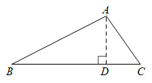
∴．
∴可设，则．
在中，，
∴，
解得：（舍去负值），
∴，，
∴，
∴．
故答案为：．
【点睛】本题考查解直角三角形、勾股定理．画出图形并正确作出辅助线构造直角三角形是解题关键．
13. 已知抛物线在对称轴左侧的部分是下降的，那么a的取值范围是___________．
【答案】##
【解析】
【分析】利用二次函数的性质得到抛物线开口向上，则可得．
【详解】解：∵抛物线在对称轴左侧的部分是下降的，
∴抛物线开口向上，
∴，
故答案为：．
【点睛】本本题考查了二次函数图象与系数的关系：二次项系数a决定抛物线的开口方向和大小．当时，抛物线开口向上；当时，抛物线开口向下．
14. 将抛物线向下平移m个单位后，它的顶点恰好落在x轴上，那么___________．
【答案】2
【解析】
【分析】将抛物线解析式改为顶点式，即可求出平移后的解析式，进而可求出平移后的顶点坐标，最后根据它的顶点恰好落在x轴上，即顶点的纵坐标为0，可求出答案．
【详解】解：∵，
∴该抛物线向下平移m个单位后的解析式为，
∴此时顶点坐标为．
∵此时它的顶点恰好落在x轴上，
∴，
解得：．
故答案为：2．
【点睛】本题考查二次函数图象的平移，二次函数的图象和性质．掌握二次函数图象的平移规律“上加下减，左加右减”是解题关键．
15. 广场上喷水池中的喷头微露水面，喷出的水线呈一条抛物线，水线上水珠的高度y（米）关于水珠和喷头的水平距离x（米）的函数解析式是，那么水珠达到的最大高度为___________米．
【答案】6
【解析】
【分析】根据二次函数的顶点式即可求解．
【详解】解：∵
=，
∵
∴抛物线开口向下，有最大值，
又
∴时，y取最大值6，
即水珠的高度达到最大6米，
故答案为：6．
【点睛】本题考查了二次函数的应用，解决本题的关键是掌握把二次函数的解析式化为顶点式．
16. 如图，一条细绳系着一个小球在平面内摆动，已知细绳从悬挂点O到球心的长度为50厘米，小球在左右两个最高位置时，细绳相应所成的角为，那么小球在最高和最低位置时的高度差为___________厘米．（参考数据：，，．）
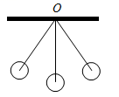
【答案】10
【解析】
【分析】过点A作于点F，在中，根据，可得厘米，即可求解．
【详解】解：如图，过点A作于点F，
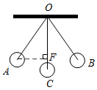
根据题意得：，，厘米，
在中，，
∴，
解得：厘米，
∴厘米，
即小球在最高和最低位置时的高度差为10厘米．
故答案为：10
【点睛】本题主要考查了解直角三角形的实际应用，明确题意，准确构造直角三角形是解题的关键．
17. 如图，已知在四边形ABCD中，，，，点E、F分别在线段AB、AD上．如果，那么的值为___________．
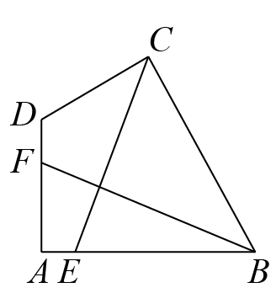
【答案】
【解析】
【分析】过点作于点．设交于点．证明，推出，可得结论．
【详解】解：过点作于点，设交于点．
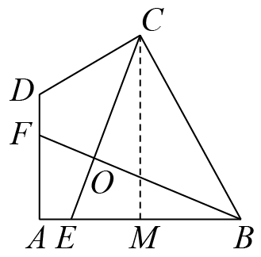
，
，
，
，
，
，
，
又，
，
，
，，
，
故答案为：．
【点睛】本题考查了相似三角形的判定和性质，解直角三角形，解题的关键是学会添加常用辅助线，构造相似三角形解决问题．
18. 如图，已知在矩形中，，，将矩形绕点C旋转，使点B恰好落在对角线上的点处，点A、D分别落在点、处，边、分别与边交于点M、N，那么线段的长为___________．
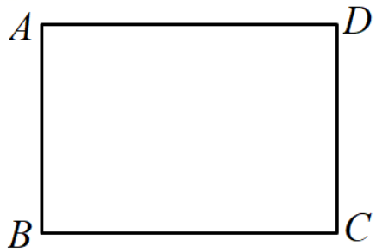
【答案】
【解析】
【分析】过点作，利用勾股定理求出，根据旋转的性质得到相应结论，求出证明，求出，，证明，求出，，设，最后证明，得到，求出，从而可得．
【详解】解：如图，过点作，
在矩形中，，，
∴，
由旋转可知：，，，
∴，
∵，，
∴，
∴，即，
解得：，，
∴，
∵，，
∴，
∴，即，
解得：，，
∴，
设，则，
∵，，
∴，
∴，即，
解得：，即，
∴，
故答案为：．
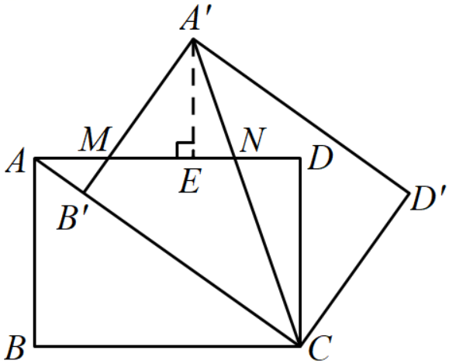
【点睛】本题考查了相似三角形的判定和性质，矩形的性质，勾股定理，旋转的性质，解题的关键是添加辅助线，充分运用相似三角形的性质求出相应线段的长．
三、解答题：（本大题共7题，满分78分）
19. 在平面直角坐标系中，点、在抛物线上．
（1）如果，那么抛物线的对称轴为直线___________；
（2）如果点A、B在直线上，求抛物线的表达式和顶点坐标．
【答案】（1）
（2），
【解析】
【分析】（1）根据抛物线关于其对称轴对称即可解答；
（2）由直线解析式可求出、，进而可利用待定系数法求出抛物线的表达式，再改为顶点式，即得出其顶点坐标．
【小问1详解】
∵，
∴点A和点B的纵坐标相等，
∴抛物线的对称轴为直线．
故答案为：；
【小问2详解】
∵点A、B在直线上，
∴，，
∴、．
∵点A和点B在抛物线上，
∴，解得：，
∴抛物线的表达式为．
∵，
∴顶点坐标为．
【点睛】本题考查二次函数的图象和性质，利用待定系数法求出抛物线的表达式，将二次函数一般式改为顶点式，一次函数的性质．熟练掌握二次函数的图象和性质是解题关键．
20. 如图，已知中，点D、E分别在边和上，，且DE经过的重心G．
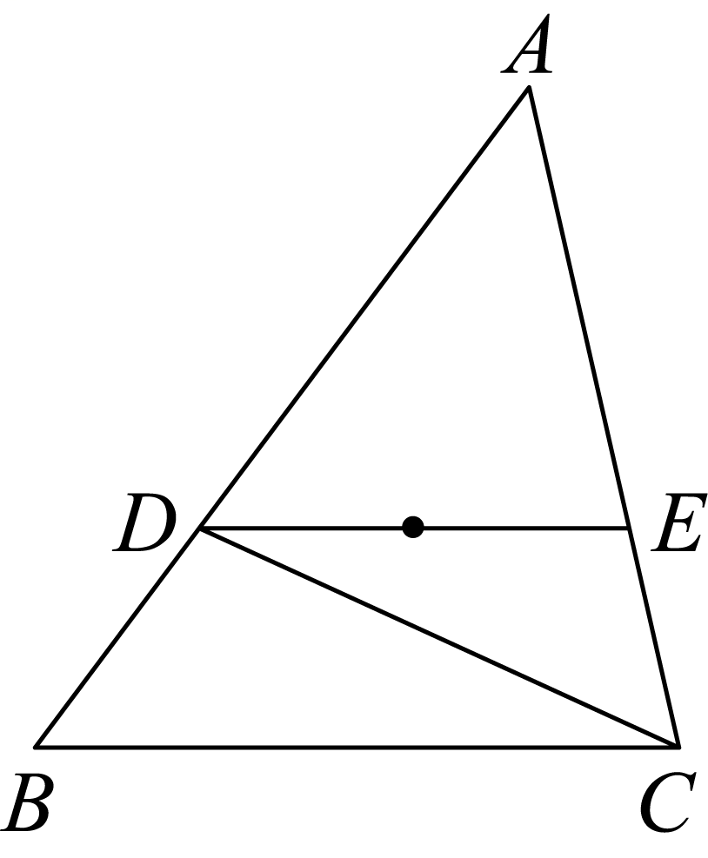
（1）设，___________（用向量表示）
（2）如果，，求边长．
【答案】（1）
（2）
【解析】
【分析】连接并延长交于点F，由，可得，由重心的性质可得，进而可求出；
（2）利用（1）求出的长，再根据即可求出AC的长．
【小问1详解】
连接并延长交于点F．
∵，
∴，，
∴，，
∴．
∵G是的重心，
∴，
∴，
∵，
．
故答案为：．
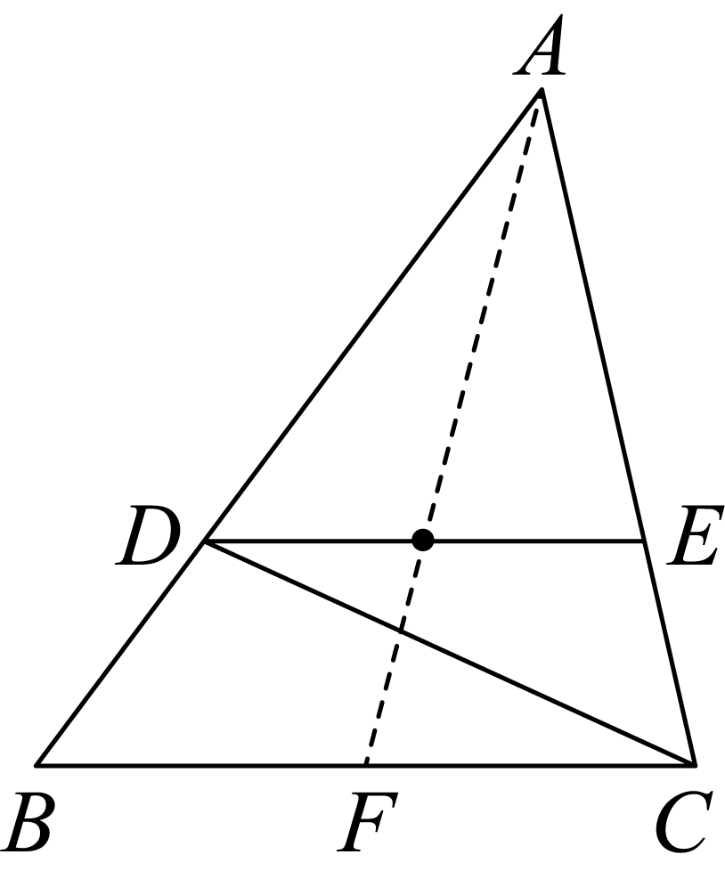【小问2详解】
∵，，
∴．
∵，，
∴，
∴，
∴，
∴．
【点睛】本题考查了相似三角形的判定与性质，三角形重心的性质，以及向量的线性运算，综合运用各知识点是解答本题的关键．
21. 如图，某条道路上通行车辆限速为60千米/小时，在离道路50米的点P处建一个监测点，道路的段为监测区．在中，已知，，车辆通过段的时间在多少秒以内时，可认定为超速？（精确到0.1秒）（参考数据：）
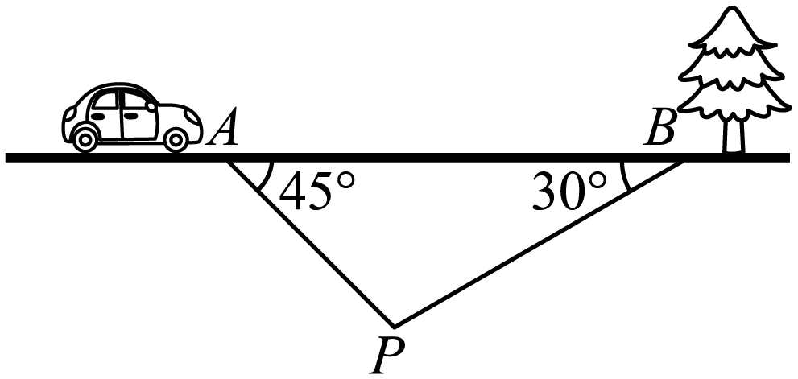
【答案】车辆通过段的时间在8.2秒以内时，可认定为超速．
【解析】
【分析】过点P作于点Q，由题意可得米．再根据正切的定义可求出米，进而可求出米．最后由限定速度求出限定时间即可．
【详解】如图，过点P作于点Q，
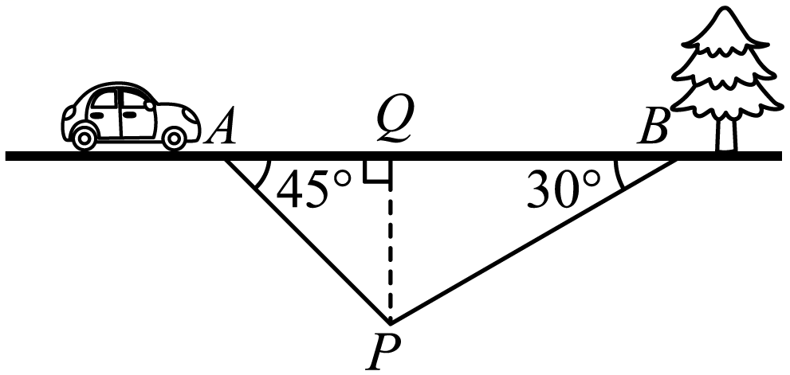
∵点P距离道路50米，
∴米．
∵，
∴米．
∵，
∴米，
∴米．
60千米/小时=米/秒，
秒．
答：车辆通过段的时间在8.2秒以内时，可认定为超速．
【点睛】本题考查解直角三角形的实际应用．正确作出辅助线构造直角三角形是解题关键．
22. 新定义：由边长为1的小正方形构成的网格图形中，每个小正方形的顶点称为格点．如图，已知在的网格图形中，的顶点A、B、C都在格点上．请按要求完成下列问题：
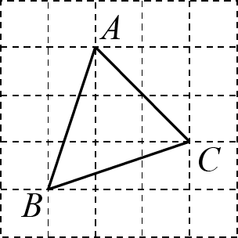
（1）___________；___________；
（2）请仅用无刻度的直尺在线段AB上求作一点P，使．（不要求写作法，但保留作图痕迹，写出结论）
【答案】（1）4，
（2）作图见解析
【解析】
【分析】（1）由正方形面积减去三个小三角形面积即可求出；过点A作于点D．根据勾股定理可求出．再根据三角形面积公式可求出，最后由正弦的定义求解即可；
（2）如图，取格点M和N，连接交于点P，连接，则，即可证，得出．再根据和同高，即得出，进而得出，即说明点P即为所作．
【小问1详解】
；
如图，过点A作于点D．
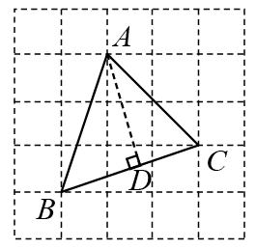
由图可知．
∵，
∴
∴，
∴．
故答案为：4，；
【小问2详解】
如图，点P即为所作．
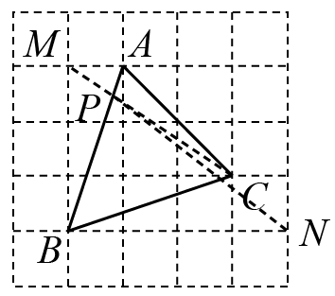
【点睛】本题考查利用网格求三角形的面积，求角的正弦值，三角形相似的判定和性质等知识．利用数形结合的思想是解题关键．
23. 已知：如图，在中，点D、E、F分别在边上，，．
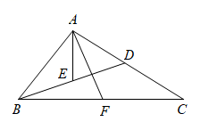
（1）求证：；
（2）连接，如果，求证：．
【答案】（1）证明见解析
（2）证明见解析
【解析】
【分析】（1）由题意得，再根据，即证明，得出，从而又可证明；
（2）连接．由题意易得出，由得出，即可证明，得出．再根据，得出，从而推出，进而得出，最后由三角形中位线定理即可证明．
【小问1详解】
证明：∵，
∴．
又∵，
∴，
∴．
∵，
∴．
【小问2详解】
如图，连接．
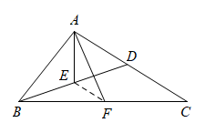
∵，
∴，即．
∵，
∴，即，
∴，
∴．
∵，
∴，
∴．
∵，
∴，
∴由三角形中位线定理得出：．
【点睛】本题考查三角形相似判定和性质，三角形中位线定理．熟练掌握三角形相似的判定定理及其性质是解题关键．
24. 已知在平面直角坐标系中，抛物线与x轴交于点和点B，与y轴交于点，抛物线的对称轴与x轴交于点D．
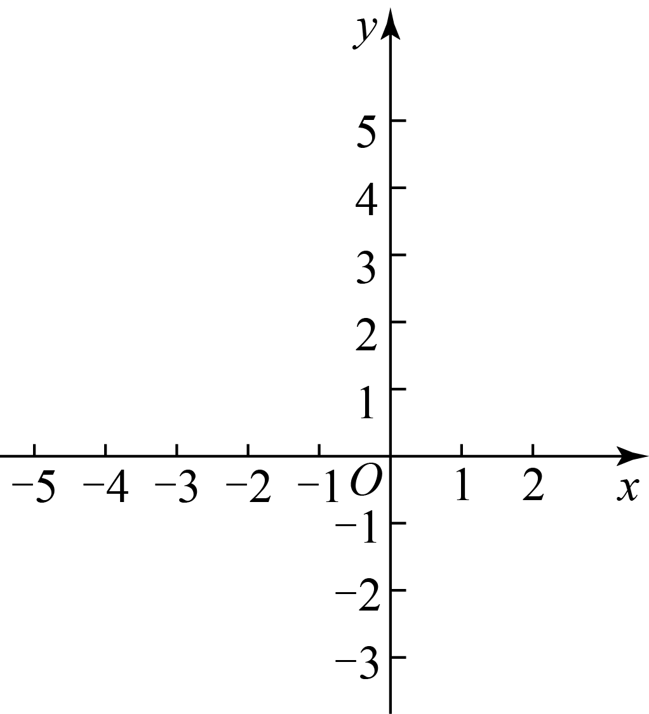
（1）求抛物线的表达式；
（2）点P是直线上方抛物线上一点，过点P作轴，垂足为点G，与直线交于点H．如果，求点P的坐标；
（3）在第（2）小题的条件下，连接，试问点B关于直线对称的点E是否恰好落在直线上？请说明理由．
【答案】（1）
（2）
（3）点B关于直线对称的点E恰好落在直线上，理由见解析
【解析】
【分析】（1）直接利用待定系数法即可求解；
（2）根据题意可求出直线的解析式为．设点P的坐标为，则，进而可求出，．最后由，可列出关于t的等式，解出t的值，再舍去不合题意的值，即可求出P点坐标；
（3）连接，与直线交于点F．根据题意可得出D点和B点坐标，进而可求出直线直线解析式为，直线的解析式为．设点E的坐标为，由轴对称的性质可得出．再根据点F在直线上，即可求出，即得出，最后即可确定点E是否恰好落在直线上．
【小问1详解】
解：∵抛物线与x轴交于点，与y轴交于点，
∴，
解得：，
∴抛物线的表达式为；
【小问2详解】
如图，
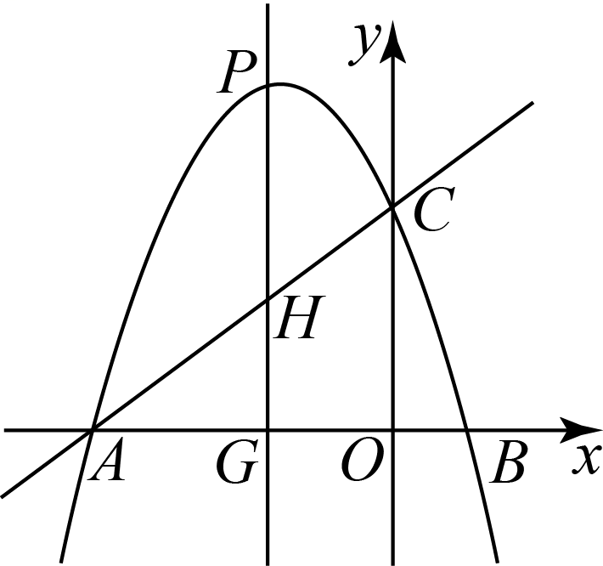
设直线的解析式为，
则，解得：，
∴直线的解析式为．
∵点P是直线上方抛物线上一点，
∴设点P的坐标为，则，
∴，
．
∵，
∴，
解得： ．
∵，
∴，
∴，
∴；
【小问3详解】
解：点E恰好落在直线上，理由如下：
如图，连接，与直线交于点F．
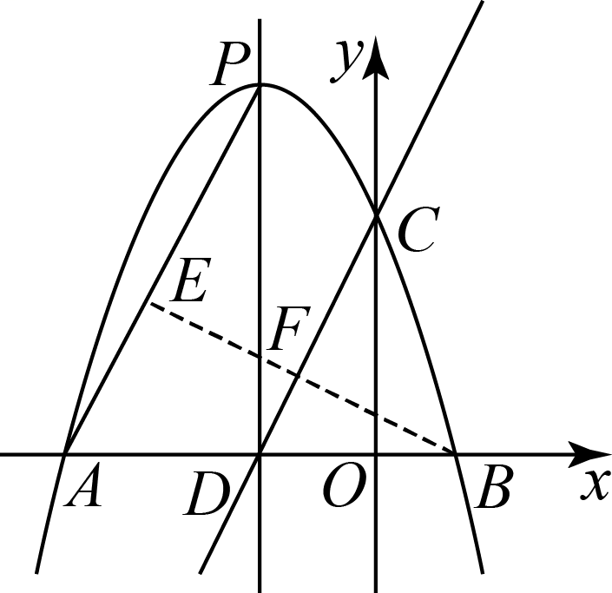
根据抛物线解析式可知其对称轴为直线，
∴，．
设直线的解析式为，
则，解得：，
∴直线的解析式为．
设点E的坐标为，
∵点B关于直线对称的点为点E，
∴．
∵点F在直线上，
∴，
∴，
∴．
设直线的解析式为，
则，解得：，
∴直线的解析式为．
∵对于，当时，，
∴点B关于直线对称的点E恰好落在直线上．
【点睛】本题为二次函数综合题，考查利用待定系数法求函数解析式，二次函数的图象和性质，一次函数的图象和性质，两点的距离公式等知识，为中考压轴题．正确求出二次函数解析式是解题关键．
25. 已知在正方形中，对角线，点E、F分别在边上，．
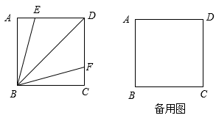
（1）如图，如果，求线段的长
（2）过点E作，垂足为点G，与交于点H．
①求证：；
②设的中点为点O，如果，求的值．
【答案】（1）；
（2）①见解析，②或．
【解析】
【分析】（1）如图，连接交于点M．易证，得垂直平分，可得，由可得，由勾股定理求出，依据，求解即可；
（2）①如图1，过点H作交于点N，延长交于点M，易证，可得，易证得到，由，可证，，即，，代入即可；
②过F作交于P，过E作交于I、交于Q，连接，易证，得到，由（1）可知垂直平分，得，如图，当H在上时，，由①可知，，设,则，，可得，设，由，解得，在中，，解得，从而可求得；如图，当H在上时，，由①可知，，设,则，，，设，由，解得，在中，，解得，代入可得．
【小问1详解】
解：如图，连接交于点M．
由题意可知，
∴在和中，
，
∴，
∴，，
，
∴垂直平分，
∴，
∴，
∵，
，
，
，
，
∴，
解得：，
；
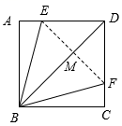【小问2详解】
①如图1，过点H作交于点N，延长交于点M，
在正方形中，，
，
∴在和中，
，
∴，
∴，
∵，
∴，
∵，
∴，
∴，
∵，
∴，，
∴，，
∴，
∴；
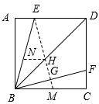
②过F作交于P，过E作交于I、交于Q，连接，
，，
，
，
，
在正方形中，
易证正方形，
，
，
，
，
由（1）可知垂直平分，
，
如图，当H在上时，
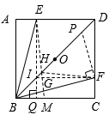
，
由①可知，
，
设,则，，
，
，
，
，
，
在与中，
，
设，
，
∴，
解得，
在中，
，
∴，
解得或（不合题意，舍去），
∴；
如图，当H在上时，
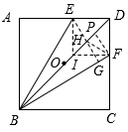
，
，
由①可知，
，
设,则，，
在与中，
，
设，
，
，
，
∴，
解得，
在中，
，
∴，
∴，
∴，
解得或（不合题意，舍去），
∴，
综上所述：或．
【点睛】本题考查了全等三角形的证明和性质的应用，相似三角形的判定和性质的应用、勾股定理和三角函数解直角三角形；解题的关键是构建相似三角形，运用相似的性质建立等量关系．

